Приложение

Описание местоположения границ публичного сервитута

Основной лист

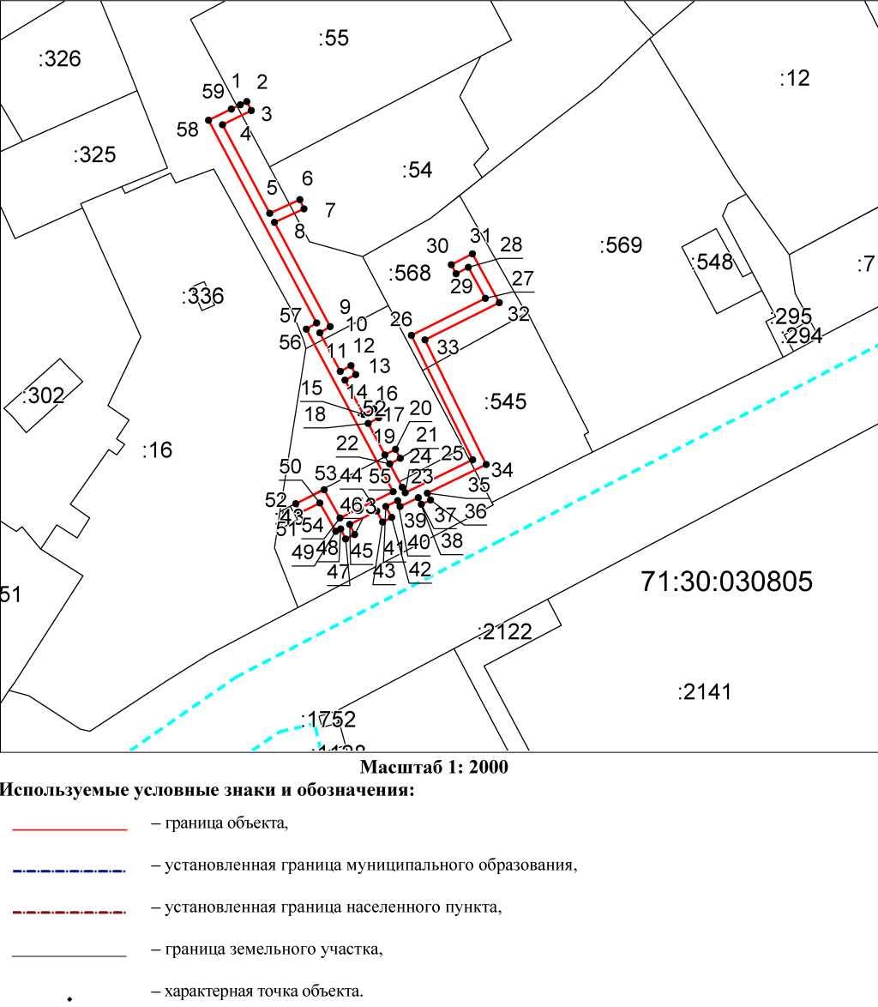

Ведомость координат поворотных точек

@142176
Обозначение характерных точек границ | Координаты
Обозначение характерных точек границ | X | Y
1 | 747143.42 | 266455.14
2 | 747144.67 | 266457.66
3 | 747141.08 | 266459.43
4 | 747135.49 | 266448.12
5 | 747100.42 | 266466.76
6 | 747105.84 | 266478.58
7 | 747102.21 | 266480.24
8 | 747096.88 | 266468.64
9 | 747055.67 | 266490.54
10 | 747053.20 | 266486.45
11 | 747038.00 | 266494.54
12 | 747040.24 | 266498.74
13 | 747036.71 | 266500.62
14 | 747034.47 | 266496.42
15 | 747020.93 | 266503.63
16 | 747023.17 | 266507.83
17 | 747019.64 | 266509.71
18 | 747017.40 | 266505.51
19 | 747004.95 | 266512.14
20 | 747007.14 | 266516.24
21 | 747003.61 | 266518.12
22 | 747001.42 | 266514.02
23 | 746992.22 | 266518.92
24 | 746989.99 | 266520.07
25 | 747002.98 | 266546.63
26 | 747052.20 | 266522.55
27 | 747066.87 | 266551.66
28 | 747079.10 | 266544.98
29 | 747076.61 | 266540.13
30 | 747080.17 | 266538.31
31 | 747084.44 | 266546.62
32 | 747065.15 | 266557.15
33 | 747050.41 | 266527.88
34 | 747001.15 | 266551.98
35 | 746989.82 | 266528.83
36 | 746987.07 | 266530.10
37 | 746985.40 | 266526.47
38 | 746988.06 | 266525.24
39 | 746984.57 | 266518.09
40 | 746986.84 | 266517.09
41 | 746984.55 | 266512.49
42 | 746980.25 | 266514.71
43 | 746978.42 | 266511.16
44 | 746982.77 | 266508.91
45 | 746977.46 | 266498.24
46 | 746973.51 | 266500.21
47 | 746971.73 | 266496.63
48 | 746975.68 | 266494.66
49 | 746974.74 | 266492.77
50 | 746985.92 | 266486.50
51 | 746982.08 | 266478.78
52 | 746985.66 | 266477.00
53 | 746991.20 | 266488.13
54 | 746980.02 | 266494.40
55 | 746990.43 | 266515.34
56 | 747054.66 | 266481.13
57 | 747057.14 | 266485.23
58 | 747137.25 | 266442.65
59 | 747141.65 | 266451.56
1 | 747143.42 | 266455.14

